合同编号:0725-2022-QEO
认证证书信息确认书
受审核方名称 | 山东菏泽华兴仪器仪表有限公司 |  |  |  | 审核组长 |  | 姜海军
订单号 |  |  |  |  | 证书号 |  | Q:,E:,O:
组织机构代码 | 91371702785022241H |  |  |  | 是否带CNAS标志 |  | □带标 ■不带标
认证标准 | ■ GB/T 19001-2016 idt ISO 9001:2015标准 (不适用： 条款)  □ GB/T 50430-2017 (不适用： 条款)；  ■ GB/T 24001-2016 idt ISO 14001:2015标准；  ■ GB/T 45001-2020 idt ISO 45001:2018标准；  □ GB/T 23331-2020 idt ISO 50001:2018标准；  □RB/T XXXX-XXXX  □ISO 22000-2018  □GB/T 27341-2009&GB 14881-2013&危害分析与关键控制点（HACCP体系）认证补充要求 1.0 |  |  |  | 企业体系有效人数 |  | Q:15,E:15,O:15
审核类型 | ■初次认证□监督审核□再认证□特殊审核□换证
变更内容 | □组织名称变更□地址变更□认证范围变更（□扩大□缩小）
请选择所需求的证书语言. 对其它语言需求，如有必要，请另附表单.
 | 中文公司名称及地址 | 中文认证范围
公司名称 | 山东菏泽华兴仪器仪表有限公司 | Q：实验室仪器仪表的组装销售（不含需许可证及型式批准部分）  E：实验室仪器仪表的组装销售（不含需许可证及型式批准部分）所涉及场所的相关环境管理活动  O：实验室仪器仪表的组装销售（不含需许可证及型式批准部分）所涉及场所的相关职业健康安全管理活动
注册地址 | 菏泽市供销职工培训中心
经营地址 | 山东省菏泽市解放大街北街168号
生产地址 | 山东省菏泽市牡丹区高庄工业园区
(注：除介词和连词外，首字母大写）
 | 英文公司名称及地址 English company name & address | 英文认证范围  English Scope
Company Name公司名称 | Shandong Heze Huaxing Instrument Co., Ltd. | QMS/EcMS |  | Assembly and sales of laboratory instruments and meters (excluding those requiring license and type approval)
 |  | EMS |  | Relevant environmental management activities of the places involved in the assembly and sale of laboratory instruments (excluding the parts requiring permits and type approval).
Registration Address注册地址 | Heze supply &amp; marketing staff training center. | OHSMS |  | Relevant occupational health and safety management activities in the places involved in the assembly and sale of laboratory instruments (excluding the parts requiring license and type approval).
 |  | EnMS
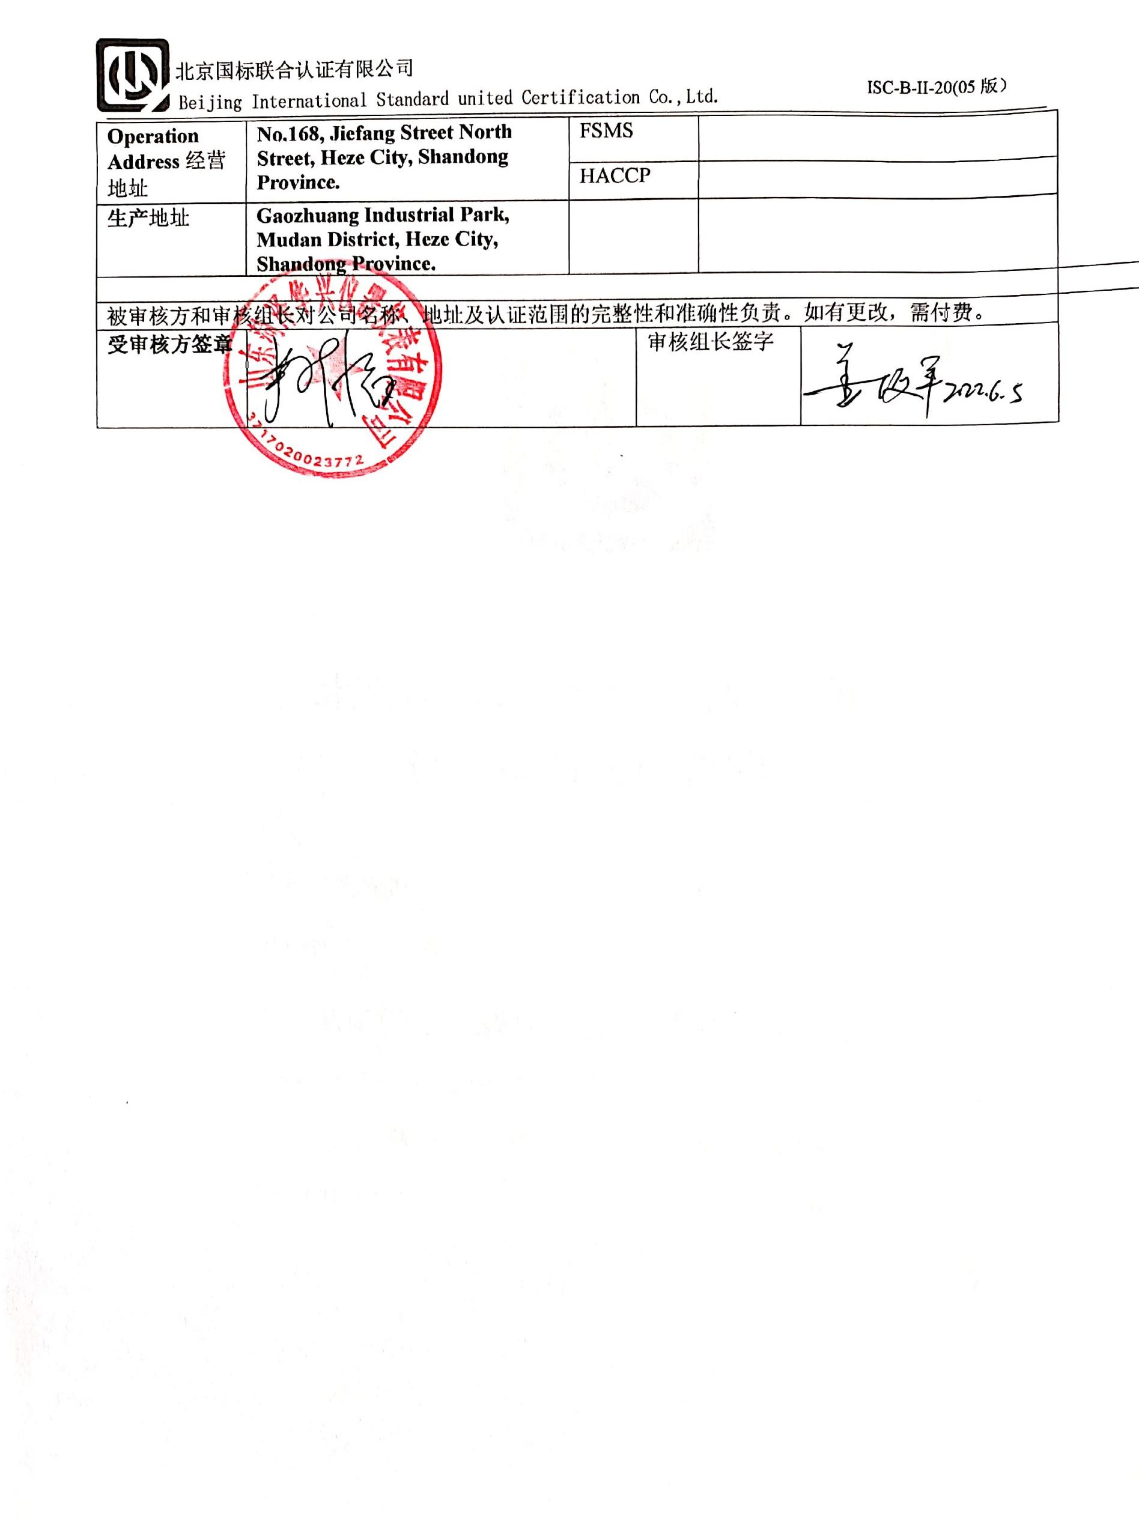  Operation Address经营地址 | No.168, Jiefang Street North Street, Heze City, Shandong Province. | FSMS
 |  | HACCP
生产地址 | Gaozhuang Industrial Park, Mudan District, Heze City, Shandong Province.
被审核方和审核组长对公司名称、地址及认证范围的完整性和准确性负责。如有更改，需付费。
受审核方签章 |  |  | 审核组长签字

